3.2气压带和风带的形成（第2课时）
一、单项选择题
下图为亚欧大陆东部某季节大气环流图。读图，据此完成1～2题。
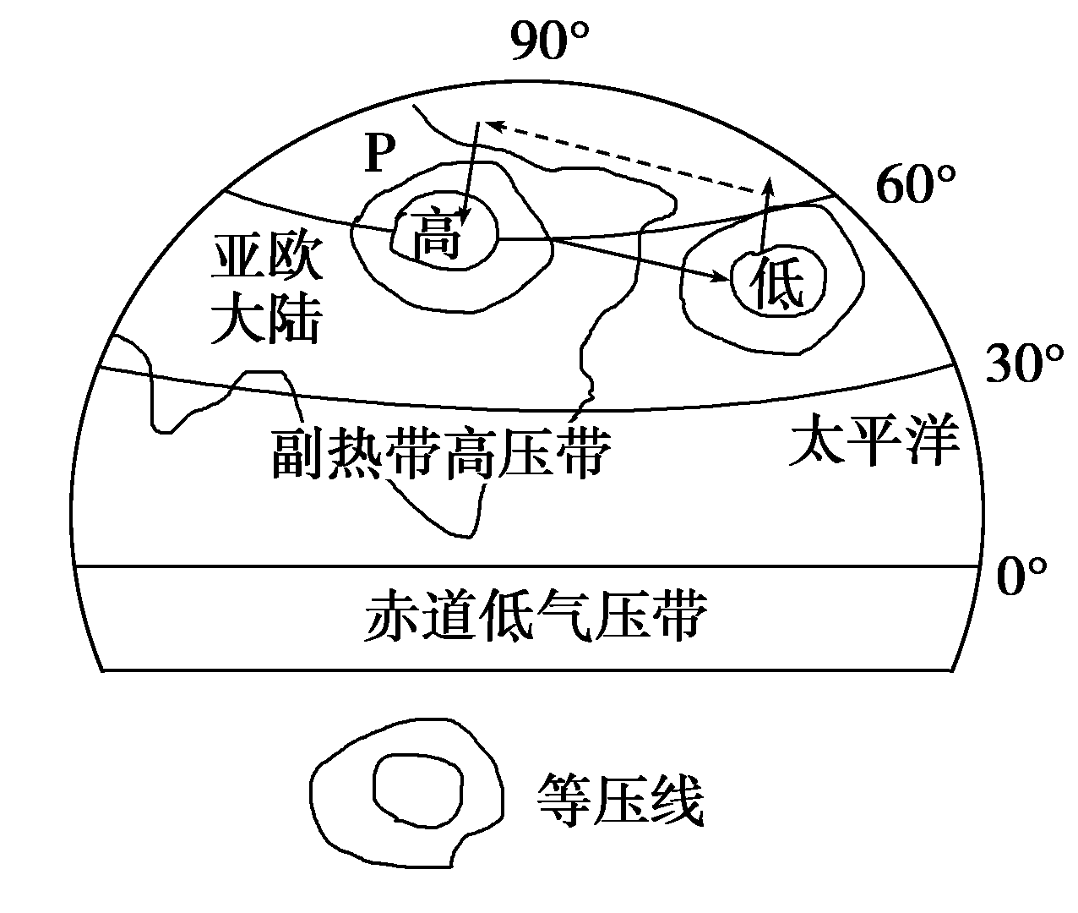
1．图示季节长江中下游地区的天气状况可能是( )
A．阴雨连绵的梅雨天气
B．炎热干燥的伏旱天气
C．受热带气旋的影响
D．常受强冷空气的影响
2．当P天气系统最强盛时，印度半岛( )
A．德干高原一年中最凉爽的时候
B．气候寒冷，出现暴风雪
C．乞拉朋齐降水最多的时候
D．西南季风来得早，造成严重洪涝灾害
读印度洋季风示意图。据此完成3～4题。
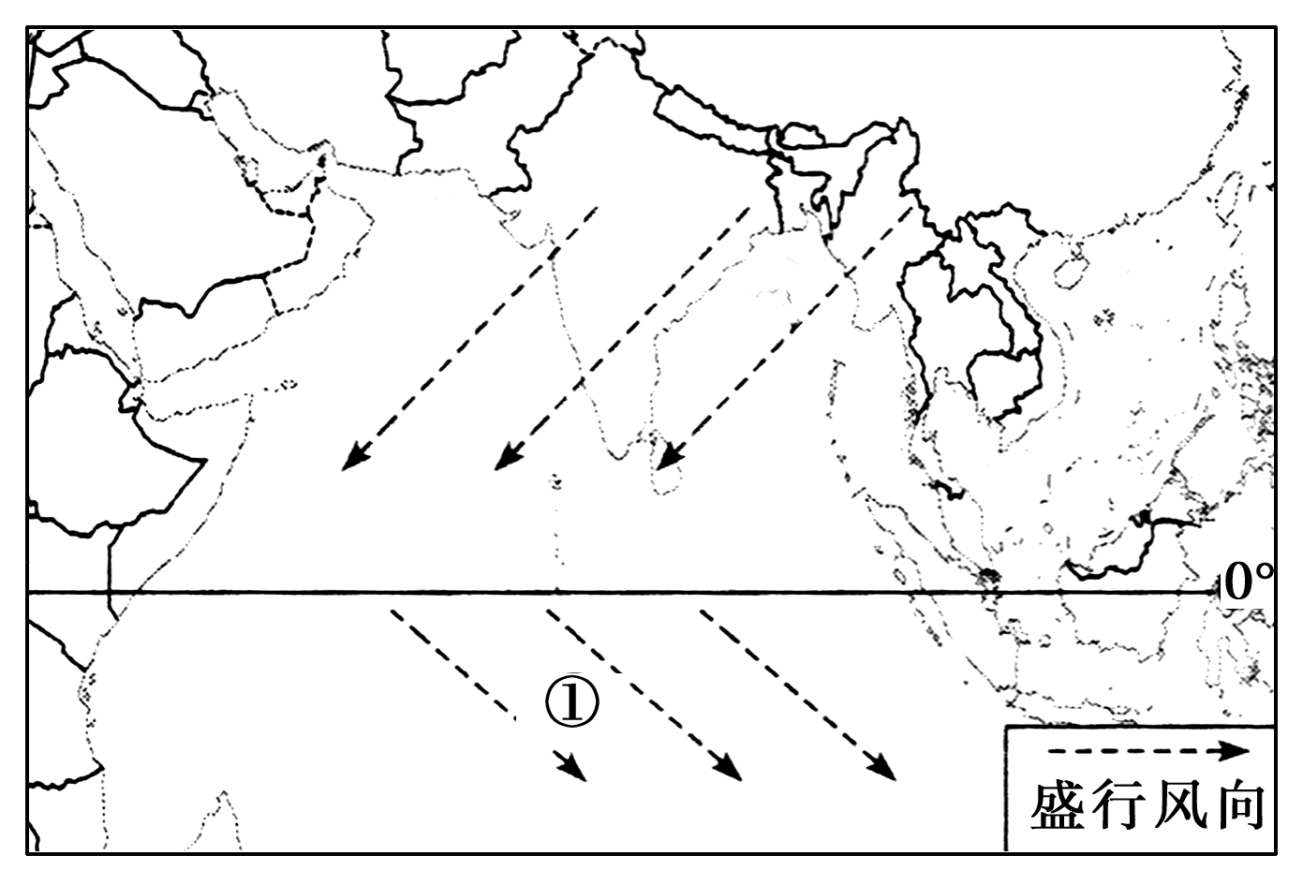
3．图中盛行风①的性质是( )
A．暖湿 B．冷湿
C．热干 D．冷干
4．与盛行风①形成原因无关的是( )
A．气压带、风带位置的季节移动
B．海陆轮廓
C．海陆热力性质差异
D．地转偏向力
下图为“世界某区域1月和7月海平面气压和风向图”，图中①～⑥处的箭头表示风向。据此完成5～6题。
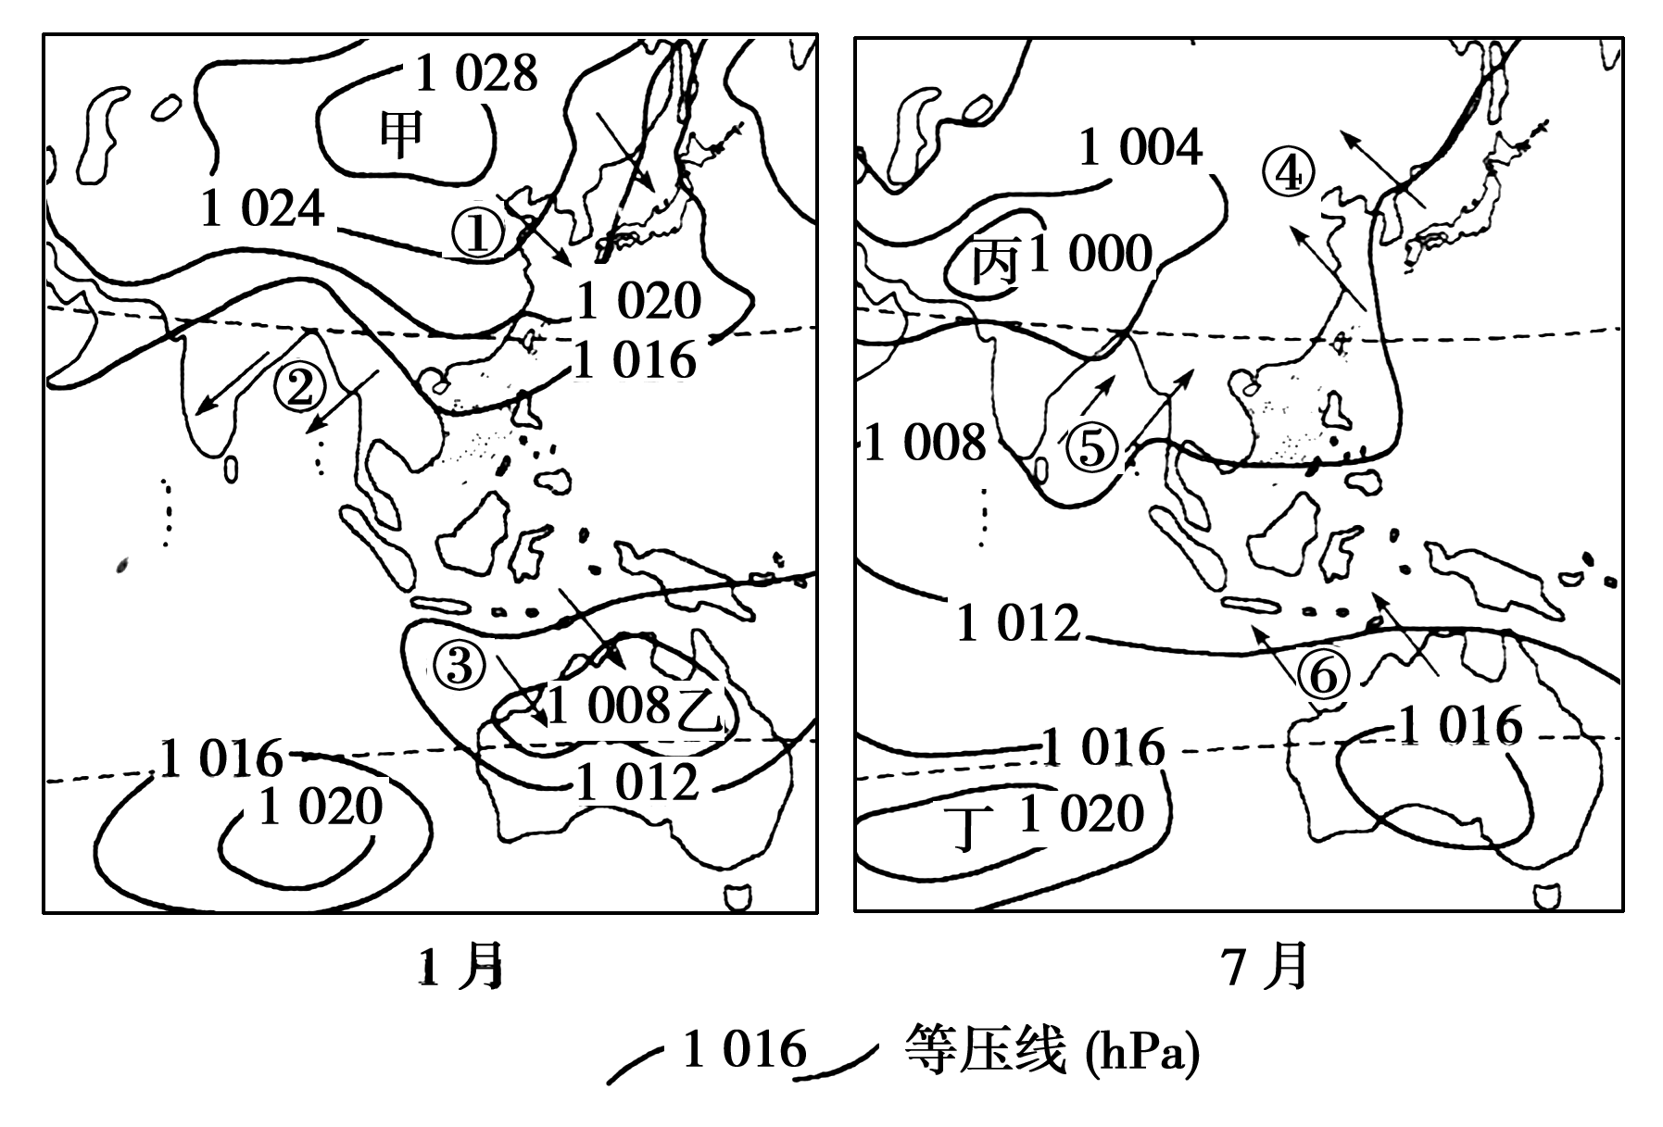
5．与我国冬季风的形成有关的气压中心是( )
A．甲 B．乙
C．丙 D．丁
6．图中⑤地的风向及其主要成因是( )
A．东南风 海陆热力性质差异
B．东南风 气压带和风带的季节移动
C．西南风 海陆热力性质差异
D．西南风 气压带和风带的季节移动
读图，据此完成7～8题。
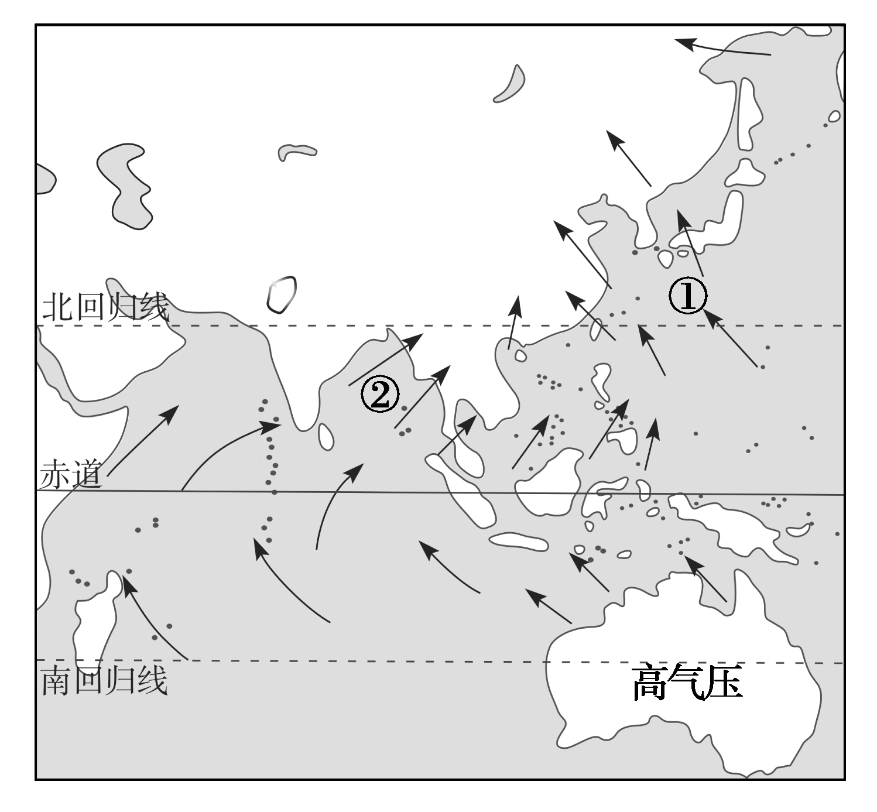
7.图中所反映的月份是( )
A．1月 B．3月
C．7月 D．12月
8.图中②风向形成的主要原因是( )
A．海陆热力差异造成的
B．西风带形成的
C．极地东风形成的
D．气压带、风带的季节移动形成的
读1月份海平面等压线图。完成9～10题。
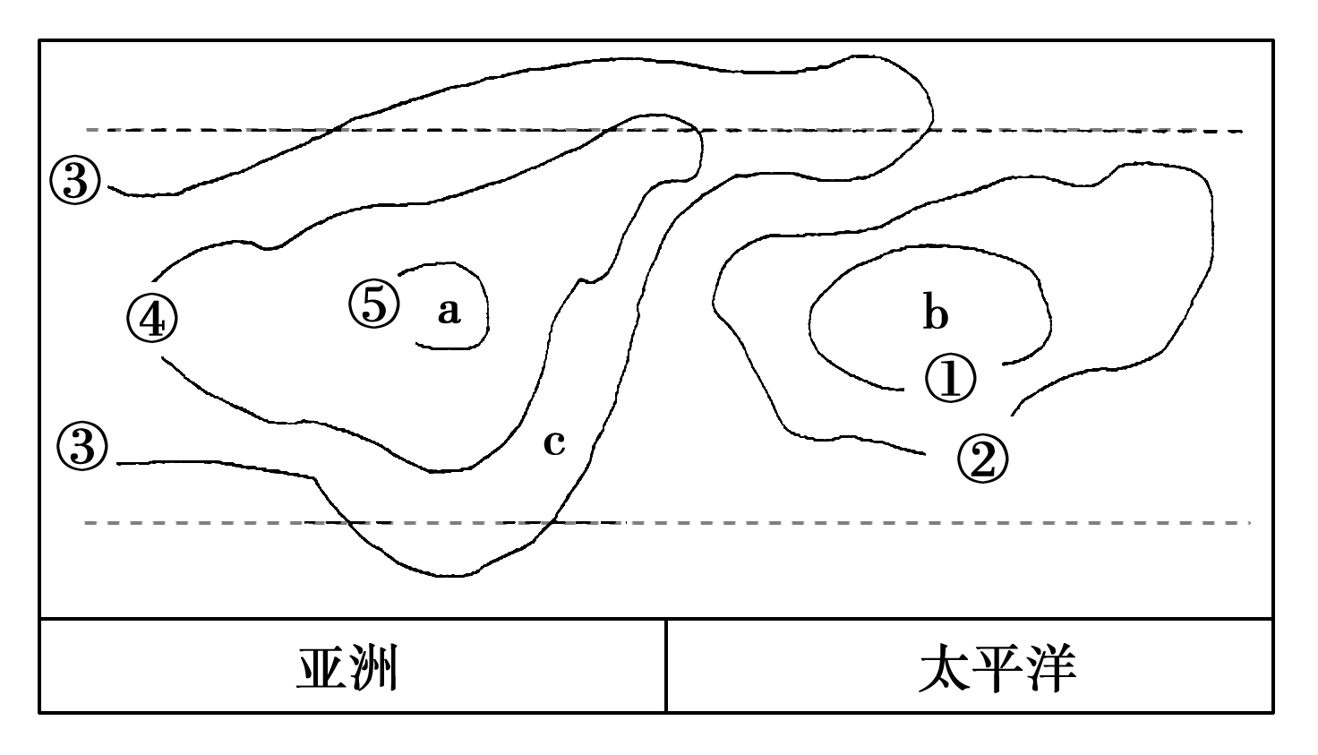
9.a、b两地的气压性质为( )
A．a地是高气压，b地是低气压
B．a地是低气压，b地是高气压
C．a、b两地都是高气压
D．a、b两地都是低气压
10.图中亚洲东部c点的风向是( )
A．东南风 B．西北风
C．东北风 D．西南风
下图为气压中心分布示意图，①③为大陆上气压中心，②④为海洋上气压中心。读图，据此完成11～12题。
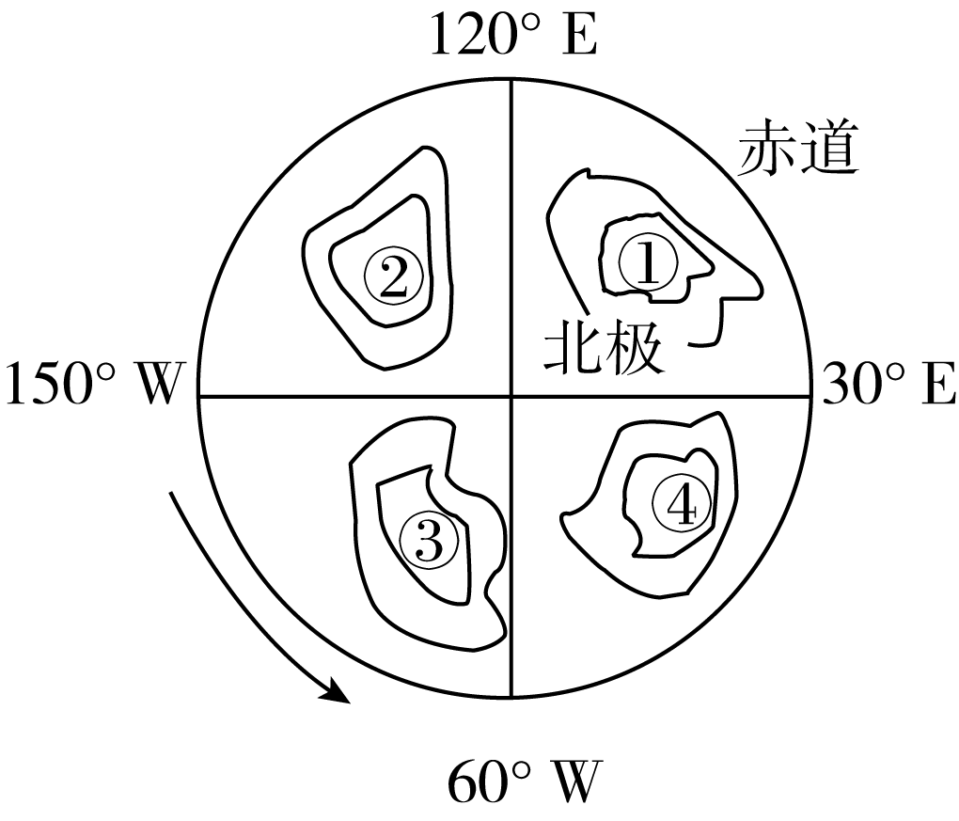
11.若图中①为高气压中心，则( )
A．①为夏威夷高压
B．②为阿留申低压
C．③为亚速尔高压
D．④为亚洲高压
12.据图分析这种气压中心分布的形成原因是( )
①7月，副热带高气压带被大陆上的热低压切断，使副热带高气压带只保留在海洋上
②气压带、风带随太阳直射点的移动而移动
③1月，副极地低气压带被大陆上的冷高压切断，使副极地低气压带只保留在海洋上
④季风气候形成这种气压分布
A．①② B．②③
C．①③ D．③④
读大陆空气柱图(图中圆柱为空气柱，箭头表示空气垂直运动方向)。据此完成13～14题。
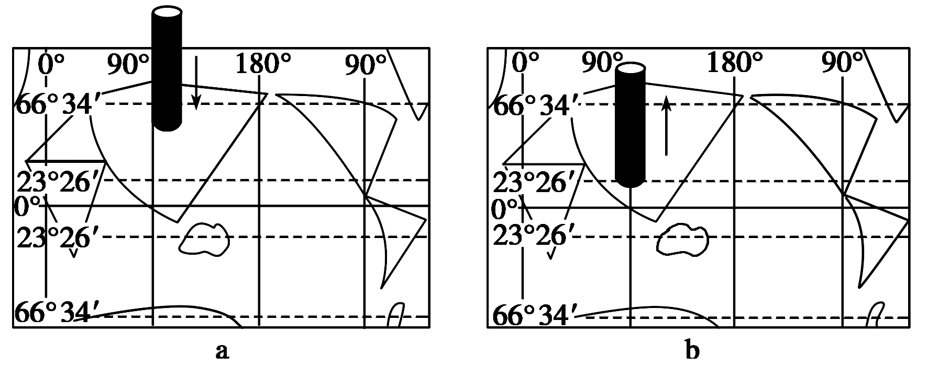
13.关于a、b两图，下列说法正确的是( )
A．a图表示冬季、高气压
B．b图表示冬季、低气压
C．a图表示夏季、低气压
D．b图表示夏季、高气压
14.a图中空气柱切断的气压带是( )
A．极地高气压带 B．副极地低气压带
C．副极地高气压带 D．副热带高气压带
下图为亚洲东部和南部某月气压与风向的示意图。读图，据此完成15～16题。
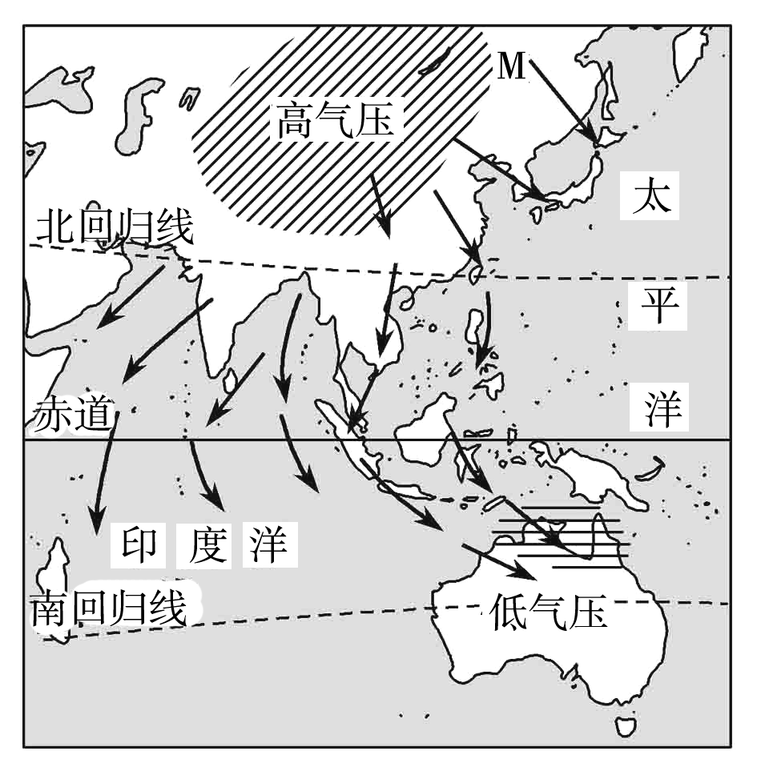
15.有关该图表示的时间以及M点的风向，说法正确的是( )
A．1月、西北风 B．7月、西北风
C．1月、东南风 D．7月、东南风
16.M地季风形成的根本原因是( )
A．气压带、风带的季节移动
B．海陆热力性质差异
C．地形的影响
D．沿海洋流运动的影响
二、综合题
17．读“等压线分布示意图”，完成下列问题。
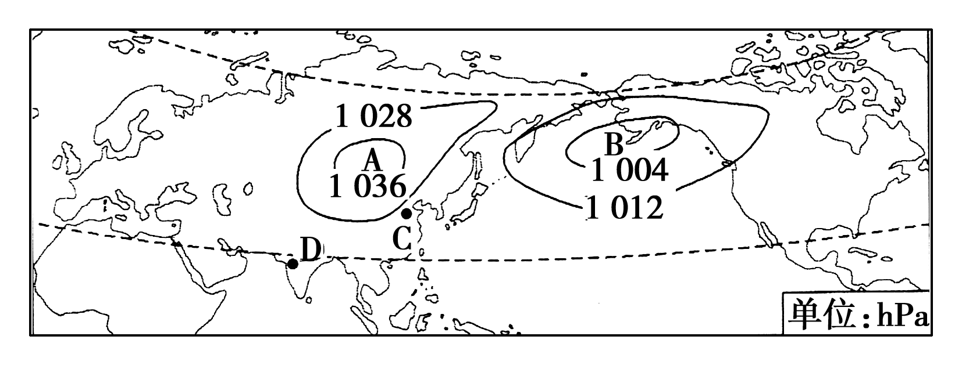
(1)此图为_ __(填“1”或“7”)月气压分布状况。
(2)A气压中心的名称是_ __，形成原因是_ __，被切断的气压带是_ __。
(3)受A气压中心的影响，图中C处盛行__风，D处盛行_ _风，我国的天气以_ __为主要特征。
(4)夏季，D处盛行_ __风，说明其形成原因。
(5)季风环流的形成原因有 _。

